边界值分析法

1.概念：

边界值分析法的理论基础，是假定大多数的错误是发生在各种输入条件输入的边界上，如果在边界附近的取值不会导致程序出错，那么其他的取值导致程序出错的可能性也是很小的。

边界值分析是等价类划分法的补充，等价类划分是边界值分析的基础。根据经验边界是问题的多发区，如果边界发生问题的概率较小，就认为边界内发生问题的可能性也较小。（不是绝对的）

2.边界值分析法使用条件：

* 输入条件明确了一个取值范围，或是规定了值的个数
* 输入条件明确了一个有序的集合

3．边界的定义

* 上点：边界上的点，如果域的边界是封闭的，上点就在域范围内；如果域的边界是开放的，上点就在域范围外（闭区间，上点落在边界内；开区间，上点落在区间外）
* 离点：就是离上点最近的一个点，如果域的边界是封闭的，离点就在域范围外，如果域的边界是开放的，离点就在与范围内。（闭区间，离点落在边界外；开区间，离点落在边界内）
* 内点：顾名思义，就是在区域范围内的任意一个点。

例子：

边界值的上点、离点、内点：

考驾照的年龄：18~65周岁（包括18和65）封闭区间

取值范围：18~65

上点：18、65优先：有效值

内点：55、50

离点：17、66无效

某公司招聘：年龄30~50（不包括30、50）开区间

取值范围：30~50

上点：30、50无效

内点：34、35

离点：29,30,31 -- 31有效

49,50,51 – 49有效

为什么离点要如此定义？

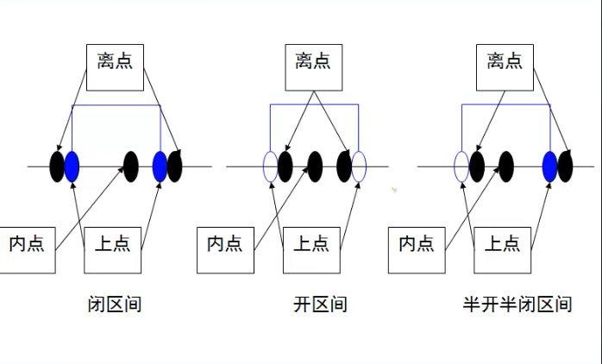

4.边界值分析原则

* 如果输入（输出）条件规定的取值范围，或是规定了值的个数，则应该以该范围的边界内及边界附近的值作为测试数据
* 如果输入（输出）条件规定了值的个数的取值范围，则用最大个数、最小个数、比最大个数多一，比最小个数少一的数据作为测试数据。
* 如果程序规格说明书中提到的输入或输出是一个**有序**的集合，应该注意选取有序集合的第一和最后一个元素作为测试用例
* 如果程序中使用了一个内部数据结构（栈、堆、队列、链表），应该选择这个内部数据结构的边界上的值作为测试用例

例子：

1）取值范围、值的个数：

取值范围:考驾照年龄 18~65 ： 18、65、17、66

值的个数：图形处理三个数判断是否组成三角形 ： 3个数、2个数、4个数

2）值的个数是取值范围

QQ邮箱设定密码：6~16个字符：16个字符、6个字符、17个字符、5个字符

3）有序的集合

月份：01、02……12

第一个元素：01月

最后一个元素：12月

5.边界值分析法设计用例的步骤

* 分析输入参数的类型：从测试规格中分析得到输入参数类型
* 等价类划分（可选）：对于输入等价类划分方法进行等价类的划分
* 确定边界：运用域测试分析方法确定域范围边界（上点、离点和内点）
* 相关性分析（可选）：如果存在多个输入域，则需要运用因果图、判定表方法对这些输入域边界值的组合情况进一步分析（等价类、边界值是不考了组合的）
* 形成测试项：选择这些上点、离点、内点或者这些点的组合形成的测试项

例题1：现有一个档案管理系统，允许用户通过输入年月对档案进行检索，系统对查询条件年月输入限定为1990年1月~2049年12月，并规定：前4为表示年，后两位表示月。

步骤1：将需求规格划分成需求子片段（省略）

步骤2：找出输入条件，针对输入条件结合等价类划分原则生产等价类表

|  |  |  |
| --- | --- | --- |
| 输入条件： | 有效等价类： | 无效等价类： |
| 日期格式 | 6个数字（1）  边界值：6个 | <6位（2）；>6位（3）；非数字（4）  离点：5个、7个 |
| 年的范围 | 1990~2049（5）  边界值：1990、2049 | <1990(6);>2049(7)  边界值：1989、2050 |
| 月的范围 | 01~12(8)  边界值：01、12 | <01(9);>12(10)  边界值：00、13 |
|  |  |  |

步骤3：为每个输入条件划分出来的等价类（有效和无效）给个编号。

步骤4：选取测试数据去覆盖划分的等价类，（一个测试输入数据尽量覆盖多个有效等价类；一个测试输入数据只包含一个无效等价类）

199001：（1）、（5）、（8）

19922：（2）

1992111：（3）

19921a：（4）

198801：（6）

205005：（7）

199200：（9）

199213：（10）

199010、199001、199012、204901、204912、198901、198912、205001、205012、199000、199013

6.边界值分析法的应用与特点

等价类/边界值，可以应用在功能测试、性能测试、GUI测试、配置测试。这两种方法非常的基础，比较简单，比较容易理解。效率比较高，效果不是那么好。等价类/边界值有一个致命的缺点，不考虑组合。